Бирский филиал Федерального государственного бюджетного образовательного учреждения высшего профессионального образования «Башкирский государственный университет»
Уфимский государственный авиационный технический университет
Муниципальное казенное учреждение Управление образования
муниципального района Бирский район Республики Башкортостан
Муниципальное бюджетное общеобразовательное учреждение
Лицей г. Бирска
муниципального района Бирский район Республики Башкортостан

Всероссийская научно-практическая конференция
школьников общеобразовательных учреждений,
студентов ВУЗов и СПО

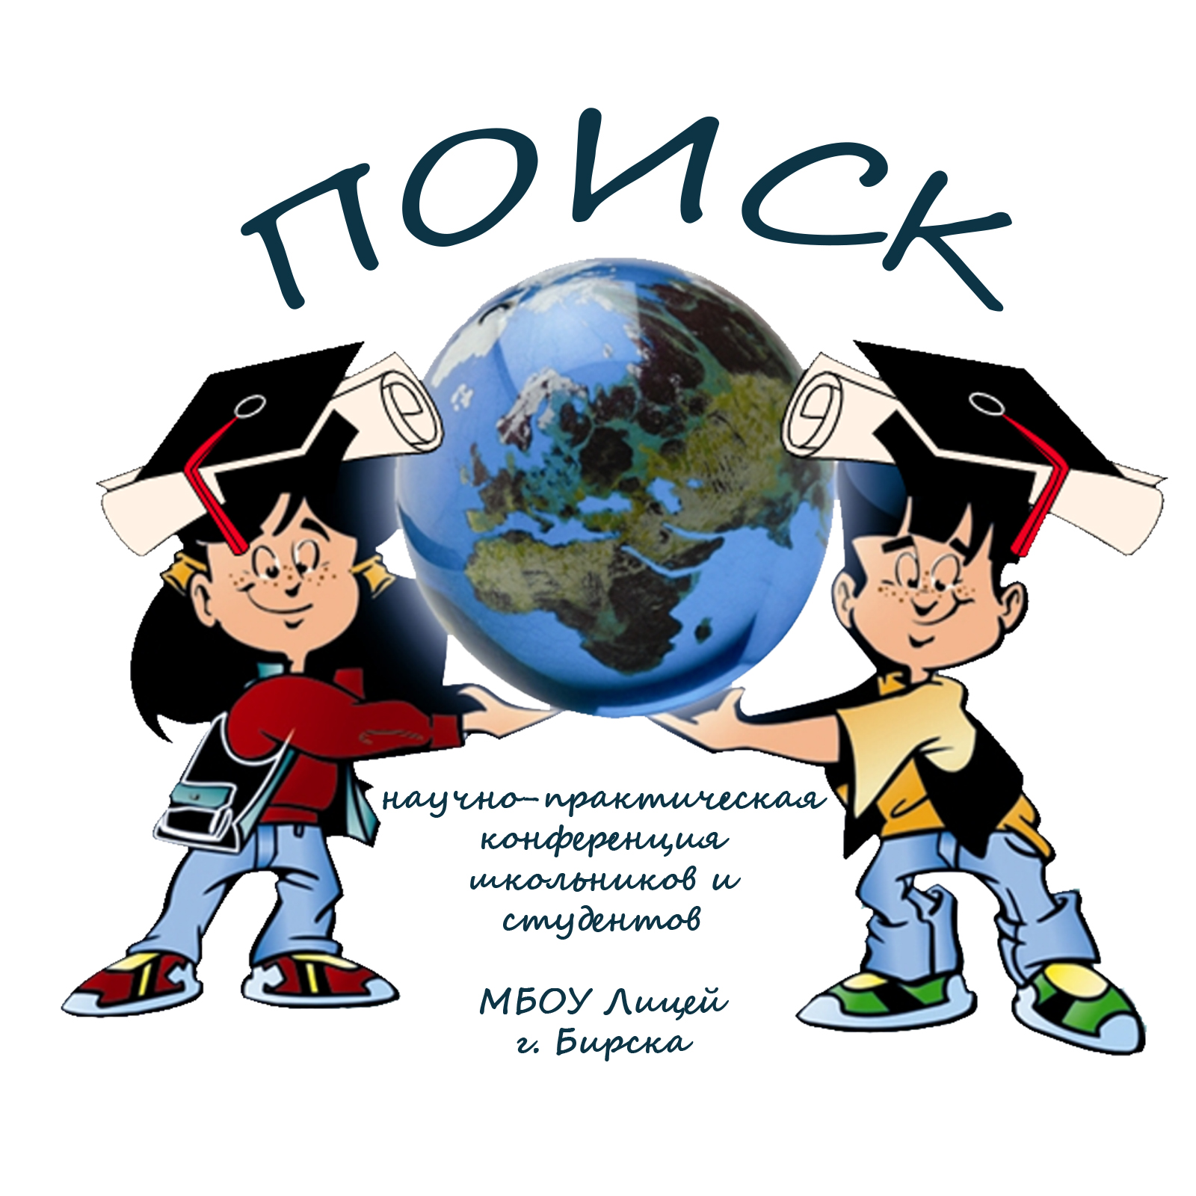
(Познание
Открытие
Исследование
Совершенствование
Креатив)

Март 2016

ПОЛОЖЕНИЕ О КОНФЕРЕНЦИИ
- Общие положения
1.1. Научно-практическая конференция школьников и студентов «ПОИСК» - одно из направлений работы с одарёнными детьми муниципального района Бирский район.
1.2. Настоящее положение определяет цели, задачи, порядок проведения конференции исследовательских работ обучающихся, условия участия в ней, требования к статьям, порядок определения победителей.
1.3. Организатором Конференции является Бирский филиал Баш ГУ, УГАТУ, МКУ Управление образования, МБОУ Лицей г. Бирска
2. Цель и задачи Конференции
Цель – развитие интеллектуально-творческого потенциала личности обучающихся путем совершенствования навыков исследовательского поведения и развития исследовательских способностей.
Задачи:
- Выявление и поддержка одарённых детей, стимулирование их к творчеству и исследовательской работе;
- Научно-методическое обеспечение исследовательской деятельности обучающихся;
- Приобщение обучающихся к миру науки;
- Популяризация лучших методических разработок по учебно-исследовательской работе.

3. Участники научно-практической конференции
3.1. Принять участие в Конференции могут лицеисты и школьники 1-11 классов, студенты ВУЗов и колледжей, готовые представить свои творческие и исследовательские работы.
3.2. В качестве слушателей на научно-практической конференции могут присутствовать научные руководители, родители обучающихся, учащиеся лицея, школ и студентов.
4. Руководство научно-практической конференцией
4.1. Для проведения Конференции формируется оргкомитет. Состав оргкомитета утверждается приказом МКУ Управление образования, включает руководителей и преподавателей образовательных учреждений.
4.2. Оргкомитет Конференции:
формирует и утверждает состав экспертных комиссий Конференции;
определяет форму, порядок и сроки проведения Конференции;
анализирует и обобщает итоги Конференции и представляет отчет по итогам её проведения в МКУ Управление образование.
4.3. Экспертный совет:
- разрабатывает критерии экспертизы исследовательских работ;
- рецензирует представленные статьи по исследовательским работам;
- определяет победителей и призёров Конференции.
Общее руководство научно-практической конференцией осуществляет
организационный комитет, в составе:
Лобов В.А. – начальник МКУ Управления образования муниципального района Бирский район РБ;
Белобородова Н.С.– заместитель директора Бирского филиала ФГБОУ ВПО БГУ, профессор;
Ли С.А.- начальник отдела образовательных программ и методического обеспечения программ довузовской подготовки и рабочих профессий УГАТУ;
Фефелова Г.Г. – к.п.н., доцент кафедры русского языка и литературы УГНТУ;
Мальцева Г.М. – начальник отдела по НМР Муниципального казенного учреждения Управление образования муниципального района Бирский район Республики Башкортостан;
Васенкова М.А. – директор МБОУ Лицей г. Бирска;
Сухарева Н.В.. – заместитель директора по учебно-воспитательной работе
МБОУ Лицей г. Бирска;
Звонкова О.А.– заместитель директора по НМР МБОУ Лицей г. Бирска;
Исакаев А.С.– учитель информатики МБОУ Лицей г. Бирска.

5. Порядок проведения Конференции
5.1. Работа научно-практической конференции школьников и студентов предусматривает публичные выступления участников по результатам собственной исследовательской деятельности на предметных секциях,
5.2. Участие в Конференции возможно в очной или заочной форме. Для участия в очной и заочной форме необходимо подготовить статью по исследовательской работе для публикации в сборнике статей участников Конференции (требования к статьям см. в Положении 1). Все участники Конференции получат "Сертификат участия" и сборники статей.
5.3. Для очного участия необходимо подготовить выступление с компьютерной презентацией в электронном варианте и (по желанию) иметь полный текст исследовательской работы (с приложениями) в печатном виде.
5.4. На научно-практической конференции ведется работа по следующим секциям и отделениям:

Естественно-научная секция: Отделения: многообразие математики, химия, физика, география, биология, экология и проблемы Земли.

Гуманитарная секция: Отделения: литературоведение, краеведение, история России, языкознание, искусствоведение.
Секция начальные классы
Количество и название отделений в секциях могут варьироваться оргкомитетом в зависимости от числа и направлений заявленных работ.
5.5 Регламент выступления участников предусматривает публичную защиту работы (продолжительностью 5-7 минут) и дискуссию (продолжительностью до 3 минут).
5.6.Оценку публичной защиты работ в каждой секции осуществляет жюри в количестве не менее двух человек.
5.7.По желанию участника защита работы может быть проведена на иностранном языке или языке народов Республики Башкортостан (полностью или фрагментарно). В этом случае информация о языке указывается в заявке, и предоставляются 2 текста тезисов (на русском и иностранном языках).

6. Технология участия в Конференции.
6.1 Для участия в Конференции необходимо до 1 марта 2016 г. отправить на электронный адрес Оргкомитета licey.konf.poisk@mail.ru следующие материалы:
1. Текст статьи, оформленный в соответствии с требованиями (см. Приложение 1);
2. Заявку в установленной форме (см. Приложение 3);
3.Скан-копию квитанции об оплате оргвзноса.
Все три документа представляются одновременно в едином архивном файле формата RAR или ZIP. В качестве имени файла-архива указывается фамилия первого автора, например, "Иванов.rar".
6.2 Платежные реквизиты оргкомитета и порядок оплаты.
Организационный взнос за участие в Конференции составляет 300 рублей за первую страницу статьи и по 100 рублей за каждую следующую страницу, и производится на счёт № 676196000357313098 Сбербанка или лично организаторам конференции

7. Критерии отбора работ
7.1. На конференцию принимаются работы следующих видов: проблемно-поисковые, проблемно-исследовательские, проектные работы.
7.2 Работа должна быть выполнена самостоятельно, соответствовать оформительским требованиям
7.3 Необходимо чётко обозначить теоретическую и практическую части, а также собственные достижения авторов, области использования результатов. (Требования к содержанию работ смотри в Приложении 2).
8. Сроки подачи заявки и проведения Конференции
8.1. Научно-практическая конференция «ПОИСК» проводится 26 марта 2016 года в 10-00 в здании МБОУ Лицей г. Бирска по адресу: 452450, Республика Башкортостан, г. Бирск, улица Интернациональная, 1.
8.2. Заявки и статьи должны быть представлены в оргкомитет конференции до 1 марта.
После этого срока заявки и работы не принимаются.
9. Подведение итогов
9.1. После окончания работы предметных секций проводятся заседания экспертных советов, на которых выносятся решения о призерах. Работы участников Конференции оцениваются в соответствии с критериями каждая в своей возрастной группе 1 группа: 1 - 4 классы; 2 группа: 5 - 8 классы; 3 группа: 9 – 11 классы, студенты СПО; 4 группа – студенты ВУЗов.
Все решения экспертных советов протоколируются и являются окончательными.
9.2.Участники Конференции очной формы, представившие лучшие работы, награждаются Дипломами (1, 2, 3 степени). Все участники конференции получат сборник статей и сертификат участника. Авторы работ заочной формы получат сертификаты участия и сборники работ по почте.
9.3.Оргкомитет утверждает грамоты участникам конференции за оригинальные работы.
9.4.Научные руководители участников-призеров получают благодарственные письма.

ПРИЛОЖЕНИЕ 1
Требования к содержанию и оформлению статей участников Конференции
1. Порядок оформления статей:
Текст статьи по исследовательской работе представляется в Оргкомитет Конференции по электронной почте licey.konf.poisk@mail.ru. в формате документа Word для Windows. Объем статьи 1-2 страницы, размер бумаги – А 4, поля 2 см с каждой стороны, шрифт Times New Roman, размер 14, междустрочный интервал - одинарный, абзац – красная строка – 1,25 см, выравнивание по ширине;
2. Текст статьи включает (порядок расположения):
1 строка: авторы (Фамилия И.О.) – строчные, жирный, курсив, по правому краю.
2 строка: Организация (сокращенное название), город – п.12, строчные, жирный курсив, по правому краю.
3 строка: Руководитель: (Фамилия И.О., должность, ученая степень) – строчные, курсив по правому краю.
4 строка: заголовок – прописные, жирный, по центру.
(5-(N-1))-ая строка: Текст статьи – п.14, строчные, по ширине
N-я строка: Литература: – п.12, по левому краю, жирный.
(N+1)-я строка: список используемой литературы. Интернет-ресурсов.
3. В тексте статьи не должно быть иллюстраций и цветных рисунков.
4. К публикации принимаются отредактированные тексты. Ответственность за ошибки, опечатки и неточности в материалах несут авторы
ПРИЛОЖЕНИЕ 2
Требования к оформлению работ.
Структура работы: оглавление, введение (цель, задачи, выдвигаемая гипотеза, обоснование, логические выкладки, методы исследования); теоретическая часть (анализ использования источников, существующих методик, собственная разработка проблемы); практическая часть (формулирование закономерности, собственные данные, сопоставление данных друг с другом); заключение (изложение выводов, соответствующим целям, задачам и гипотезе, ответы на поставленные в работе вопросы); список использованных источников и литературы (в соответствии с правилами библиографии).
Работа может содержать приложения с иллюстрированным материалом (рисунки, схемы, карты, таблицы, фотографии и т.д.). Приложения не входят в общий объем работы и помещаются после заключения. Список приложений с их порядковым номером указывается в оглавлении.
ПРИЛОЖЕНИЕ 3

ЗАЯВКА
в научно-практической конференции
«ПОИСК- 2016»
секция ______________________________________________
№ п/п | Ф.И.О. участника, (полностью), класс | Наименование ОУ  (по уставу и краткое), е-mail | Название работы | Ф.И.О., должность, научного руководителя (полностью), контактный телефон, е-mail | Форма участия  (очная, заочная) | Необходимые технические средства для выступления:
Заявка подается в электронном виде.
9. Оргкомитет
452450, Республика Башкортостан, г. Бирск, ул. Интернациональная, д.1, МБОУ Лицей г.Бирска
Тел. (34784) 4-04-67 организаторы
e-mail:, licey.konf.poisk@mail.ru
ПРИЛОЖЕНИЕ 4
Состав жюри НПК школьников «Поиск» - 2016

Председатель жюри:
Пономарёв А.Ф. – зам. директора по научной работе Бирского филиала ФГБОУ ВПО БГУ, кандидат физико-математических наук;
Естественно-научная секция
(отделения: многообразие математики, химия, физика, география, биология, экология и проблемы Земли)
Руководитель:
Полякова Л.Р. – к.с-х.н., доцент, преподаватель дисциплин естественно-научного цикла колледжа БФ БашГУ;
Члены жюри:
Белая Е.А. – учитель химии и географии МБОУ Лицей г.Бирска
Лобов В.Л. – преподаватель математики и информатики колледжа БФ БашГУ;
Никитин А.В. - учитель физики МБОУ Лицей г.Бирска
Шамина О.Ю. - учитель биологии МБОУ Лицей г.Бирска
Шепелькевич О.А. – преподаватель математики и информатики колледжа БФ БашГУ;
Якина С.В. – преподаватель дисциплин биологического цикла колледжа БФ БашГУ;
Гуманитарная секция
(отделения: литературоведение, языкознание, краеведение, история России, искусствоведение).
Руководитель:
Бурцева Елена Анатольевна – к. фил-их наук, доцент кафедры филологии Бирского филиала БашГУ

Члены жюри:
Бодулева А.Р. – к.ф.н., старший преподаватель кафедры романо-германской филологии и лингводидактики;
Валиахметова Г.Г. –учитель башкирского языка МБОУ Лицей г.Бирска
Гареева М.П. – к.пед.н., преподаватель русского языка колледжа БФ БашГУ;
Мельникова Н.А. – преподаватель истории колледжа БФ БашГУ;
Назмутдинова О.Р. – к.и.н., преподаватель истории колледжа БФ БашГУ;
Павлова О.В. - учитель английского языка МБОУ Лицей г.Бирска
Сайсанова Г.Д. – преподаватель литературы колледжа БФ БашГУ.
Сапегина Е.М. - учитель ИЗО и технологии МБОУ Лицей г.Бирска
Ясенева Е.В.- учитель русского языка и литературы МБОУ Лицей г.Бирска;

Секция «Начальные классы»
Руководитель секции: Гумерова О.Н.
Шайнурова И.Г. – учитель начальных классов МБОУ Лицей
Ямурова Н.Т. - учитель начальных классов МБОУ Лицей
Чернышова Т.И. - учитель начальных классов МБОУ СОШ № 7
Исаева О.А. - учитель начальных классов МБОУ СОШ № 3
Мухачева Н.Ю. - учитель начальных классов МБОУ СОШ № 3

